Temat: Warzywa korzeniowe

Zapoznaj się z notatkami poniżej
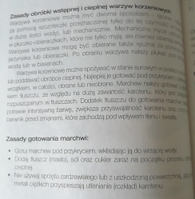

Znajdź w internecie bądź książce co zaliczamy do warzyw korzeniowych – wypisz w zeszycie oraz wypisz 10 potraw z wykorzystaniem warzyw korzeniowych – i wyślij notatkę na adres a.p.narkielon@wp.pl lub messangera

